№２０ 鎮守府のラッパの音色
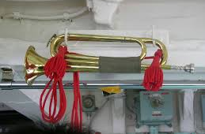
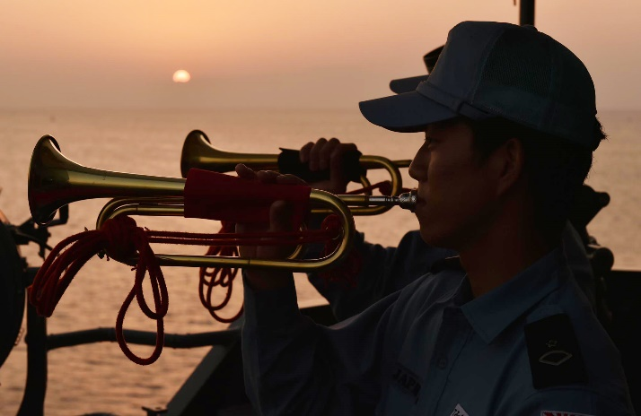

🏠聴ける場所 アレイからすこじま公園 〒737-0027 呉市昭和町
◆行き方
ＪＲ呉駅から
🚌 ３番のりば（昭和町経由，音戸倉橋島方面行）１０分，「潜水隊前」下車すぐ
日本遺産に認定されているラッパは，ビューグルと言われる小型でバルブを持たない金管楽器です。
軍隊ラッパは，信号ラッパとか号音ラッパとも呼ばれました。

☆解 説
朝夕に，艦船上での国旗や自衛艦旗の掲揚（けいよう）と降納（こうのう）に合わせて港に響き渡るラッパ「君が代」。夕日が海をオレンジ色に染める時間，潜水艦を間近に見ることができる「アレイからすこじま」に響き渡るラッパの音色は，往時の雰囲気を追体験できます。
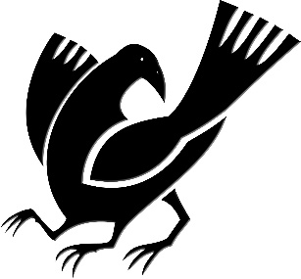
私は吹奏楽部に入っていて，ホルンを吹いています。バルブがない楽器で音階を表すのは難しそうです。
朝夕，宮原中学校からも聞こえます。

■やってみよう・調べてみよう・考えてみよう
○海上自衛隊の艦艇では，いつラッパを吹くのでしょうか。（答えは一つではありませんよ。）
ア 朝８時 イ 出港時 ウ 入港時 エ 夕飯時 オ 日の入り
○海上自衛隊のラッパの音色を聴いてみましょう。№９の「アレイからすこじま」に行くとよく聞こえます。

📖メモ

